Oración de Ramos
Hoxe es aclamado en Xerusalén, como Rei e Señor, e o mesmo que entón tamén che dicimos que te queremos, que te recoñecemos como o Mesías, o Fillo de Deus feito home para salvarnos.
O Xoves Santo lembrarémoste no cenáculo dándoche como comida, lavando os pés aos apóstolos en sinal de servizo e ensinándonos o teu mandamento: “amádevos uns aos outros como eu vos amei”.
O Venres Santo percorreremos o camiño da paixón para chegar con tristeza á túa crucifixión e estar contigo ao pé da túa cruz.
Así chegaremos aremos con enorme alegría ao domingo á Pascua do Señor, o paso da morte á vida a vitoria de Deus.
Estamos, Señor Xesús, na recta final da túa vida, que sintetiza toda a túa existencia. Grazas, Señor Xesús, porque dás a túa vida por min, para salvarme, por amor.
Grazas pola túa vida e pola túa morte e sobre todo grazas pola túa resurrección.
Axúdanos a vivir a túa paixón como a nosa paixón para participar un día da túa resurrección.

Te lo pedimos con María, reina de las Misiones. Amén.

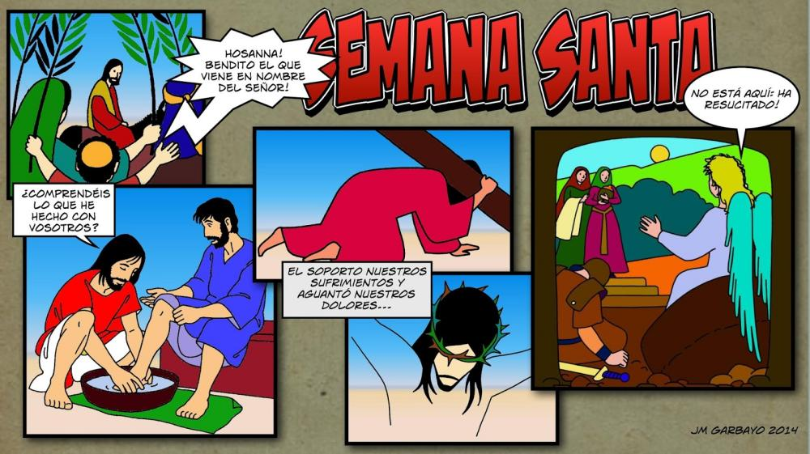

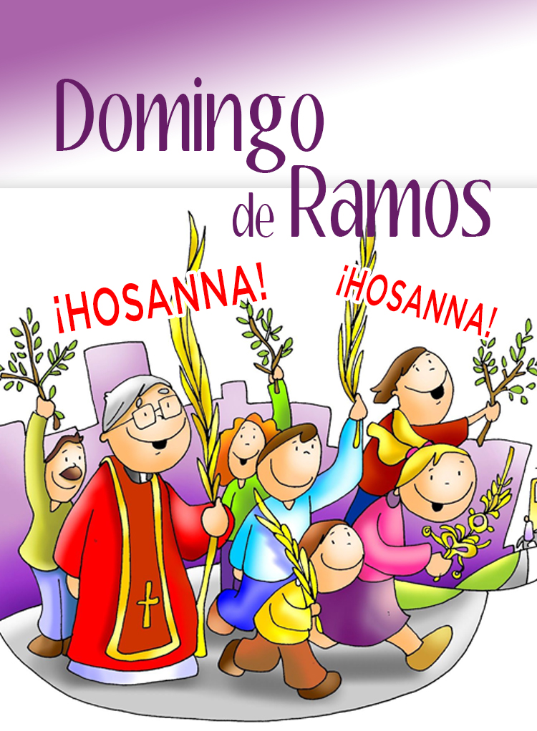

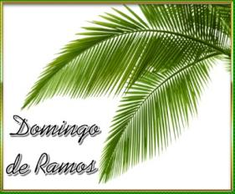
SEMANA SANTA: RAMOS
Aclamamos a Xesús e agradecemos o seu amor

1. VER: Estamos en Semana Santa
- É a semana de vacacións para moitos, de descanso, de viaxes…
Vas deixar a Xesús esquecido? Tes algún plan con Xesús para eses días? Que levamos na man este domingo á misa e por que?

2. XULGAR: RAMOS, aclamamos Xesús e agradecemos seu amor
- O domingo de Ramos comezamos a semana máis importante do ano para os cristiáns. A Eucaristía deste día é moi bela: a procesión de Ramos e a lectura da Paixón. Pero que celebramos hoxe? Que significado ten?
- No evanxeo deste domingo lemos a entrada de Xesús en Xerusalén. Todos o aplaudían e gritaban con cariño: -«“Hosanna” ao Fillo de David! Bendito o que vén en nome do Señor! “Hosanna” nas alturas!». Logo lemos a Paixón.
A entrada triunfal do Señor, película: https://youtu.be/HgMMDKTNw2Y
Tres ensinos de Xesús en Semana Santa, Catequizis, J. M. Cotelo: https://youtu.be/cyRH3dkNrXs
QUE NOS QUERE DICIR XESÚS?
- Celebrar o domingo de Ramos é ACLAMAR, exaltar a Xesús porque é o noso Salvador:
* Por iso levámoslle as nosas palmas e ramos. Tamén lle cantamos “Hosanna”, ou sexa, bendito, loado, gloria a ti, porque vén dar un sentido á nosa vida.
* A nosa procesión expresa que creemos nel, que é o Mesías, o fillo de Deus feito home para salvarnos. Máis que os nosos ramos hai, que elevar os corazóns, comprometernos con el e coa súa causa.
- Celebrar o domingo de Ramos é escoitar a Paixón e AGRADECER O SEU AMOR.
Nestes días da Semana Santa imos vivir os momentos máis duros e dolorosos de Xesús. Acusáronlle inxustamente e terá que morrer na Cruz, mentres le ridiculizan e rin del. Pero necesitamos cavar fondo e descubrir que na Cruz hai sufrimento, pero tamén vemos o amor máis grande: o de dar a vida por nós.
* Xesús quérenos tanto que está disposto a dar a vida por nós, morrendo na
Cruz, así perdoou os nosos pecados e salvounos. Tempo santo para “desvelar” ao que nos acompaña en todo momento, mesmo nas nosas múltiples paixóns e dores. Dille: “Verdadeiramente este é o fillo de Dios”.
Hosanna-Crucifícalo, Verbo Divino 2026, reflexión: http://youtu.be/jS-tA1JAxz8&t=10s
Querido diario, Verbo Divino 2020, reflexión: https://youtu.be/G-ZzM2M_xoU
Coñeces a alguén que deu a vida? Que che está pedindo Xesús?
3. ACTUAR: Agradece o amor de Xesús na Cruz
- Entra na igrexa, mira a Cruz e agradece a Xesús o seu amor, a súa entrega, para que tiveses VIDA. - Escribide nunha cartolina que fai Xesús por vós. - Preparade a misa para que sexa con cantos e participada, moi festiva, alegre. Participade nas celebracións de Semana Santa.
Canto: En la Cruz está la vida, Maite López: https://youtu.be/vapxPMuc0xQ&t=4s
Que imos facer?

da”. ¿Qué vas a hacer? ¿Y como grupo?
- MATEO 21, 1-11: Bendito o que vén no nome do Señor.
Narrador: Cando se achegaban a Xerusalén e chegaron a Betfagé, no monte das Oliveiras, enviou dous discípulos dicíndolles:
Xesús: -«Ide á aldea de en fronte, atoparedes enseguida unha burra atada co seu burriño, desatádelos e traédesmos. Se alguén vos di algo, contestádelle que o Señor os necesita e devolveraos pronto».
Narrador: Isto ocorreu para que se cumprise o dito por medio do profeta:
Profeta: -«Dicide á filla de Sión: “Mira ao teu rei, que vén a ti, humilde, montado nunha borra, nun burriño, fillo de animal de carga”».
Narrador: Foron os discípulos e fixeron o que lles mandara Xesús: trouxeron a borra e o burriño, botaron encima os seus mantos, e Xesús montou. A multitude alfombrou o camiño cos seus mantos; algúns cortaban ramas de árbores e alfombraban a calzada. E a xente que ía diante e detrás gritaba:
Xente: -«“Hosanna” ao Fillo de David! Bendito o que vén en nome do Señor! “Hosanna” nas alturas!».
Narrador: Ao entrar en Xerusalén, toda a cidade sobresaltouse preguntando:
Xente: -«Quen é este?».
Narrador: A multitude contestaba:
Xente: -«É o profeta Xesús, de Nazaré de Galilea».
Palabra do Señor.

(Xesús, Narrador, Profeta, Xente)

- ISAÍAS 50, 4-7: 50, 4-7: Non escondín o rostro ante aldraxes, sabendo que no quedaría defraudado.

- Salmo 21: R/. Meu Deus, meu Deus, por que me abandonaches?

- FILIPENSES 2, 6-11: Humillouse a si mesmo; por iso Deus exaltouno sobre todo.

- Paixón do noso Señor Xesucristo segundo san MATEO 23, 1-49 (breve).

